歸檔退件作業流程SOP
點選檔案退件作業
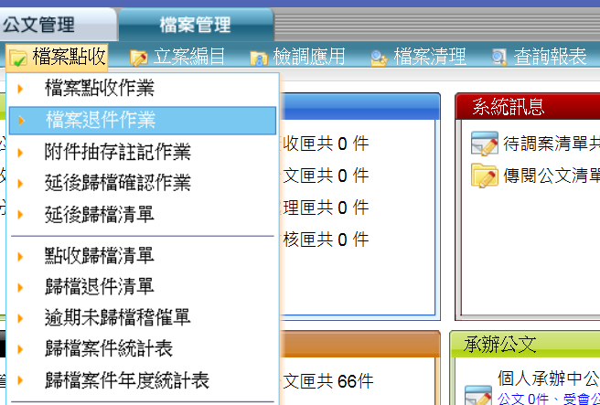
使用條碼機在公文文號欄刷條碼或手動輸入後按查詢
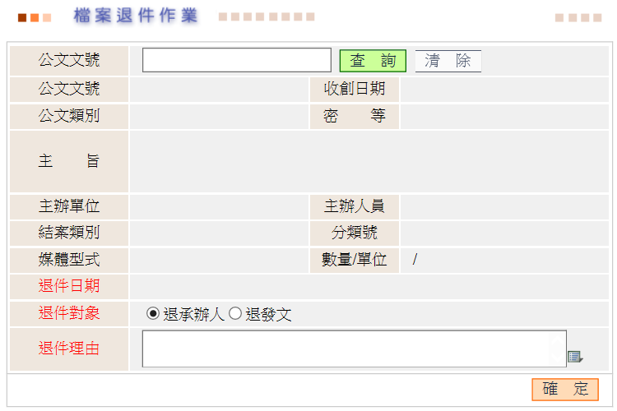

確認退件對象為承辦人或發文人員後，選取退件理由，按確定
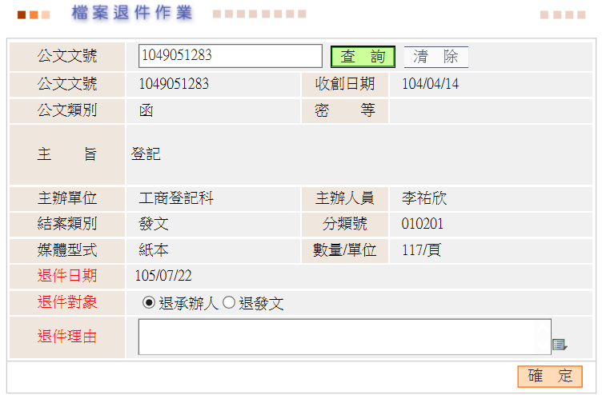
原則上均退承辦人，除非有特殊要求。
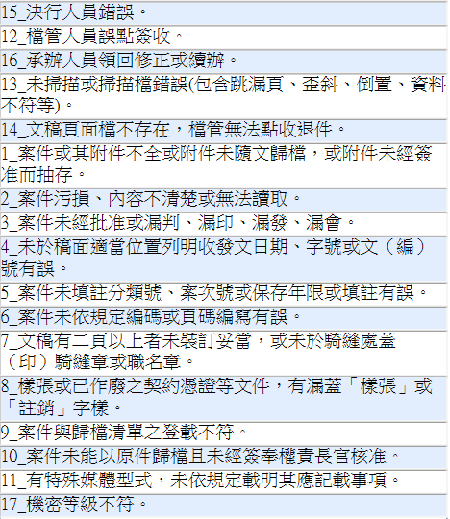
退件理由共有17項如左列。

點選歸檔退件清單
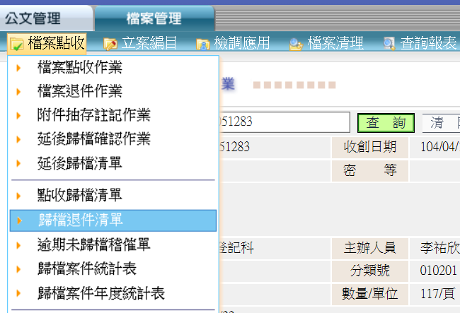
確認退件日期與時間及承辦單位後，按預覽
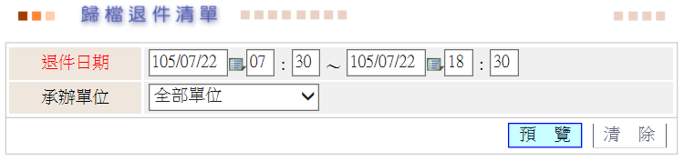
原則上歸檔退件均為全部單位。

